 |  | Отдел информатизации
  АДМИНИСТРАЦИЯ
  ТОПЧИХИНСКОГО СЕЛЬСОВЕТА
  ТОПЧИХИНСКОГО РАЙОНА
  АЛТАЙСКОГО КРАЯ
  ул. Привокзальная, 42, с. Топчиха,
  659070,
  Тел. 2-17-71, 2-23-73
  E-mail: topchiha-adm@mail.ru
  от 25.06.2025 № ____

Просим Вас опубликовать данное информационное сообщение на официальном сайте www.top-rayon.ru 25 июня 2025 года:
Извещение о проведении открытого конкурса
на право заключения договора аренды муниципального имущества

Наименование организатора открытого конкурса: Администрация Топчихинского сельсовета Топчихинского района Алтайского края (основание: распоряжение Администрации Топчихинского сельсовета Топчихинского района Алтайского края от 25.06.2025 № 26-р).
Место нахождения: Алтайский край, Топчихинский район, село Топчиха, улица Привокзальная, 42.
Почтовый адрес: 659070, Алтайский край, Топчихинский район, село Топчиха, улица Привокзальная, 42.
Адрес электронной почты: topchiha-adm@mail.ru
Телефон: 8(385-52) 2-17-71, 2-28-44
Контактные лица: Краскова Наталья Сергеевна, Падалка Нина Андреевна.
Оператор электронной площадки
Наименование: ООО «РТС-тендер»
Юридический адрес: 121151, город Москва, набережная Тараса Шевченко, дом 23а, этаж 25 помещение № 1
Адрес сайта: https://www.rts-tender.ru
E-mail: iSupport@rts-tender.ru
Тел.: 8 499 653 9 900 номер службы технической поддержки
Форма торгов: конкурс в электронной форме, открытый по составу участников и форме подачи предложений (далее - конкурс).
Предмет открытого конкурса: право на заключение договора аренды муниципального имущества.
Место расположения, описание и технические характеристики муниципального имущества, права на которое передаются по договору:
Алтайский край, Топчихинский район, село Топчиха, переулок Мельничный, 20а, баня общей площадью 146,5 кв.м., расположенное на земельном участке из земель населенных пунктов, находящихся в собственности Топчихинского, площадью 310 квадратных метров
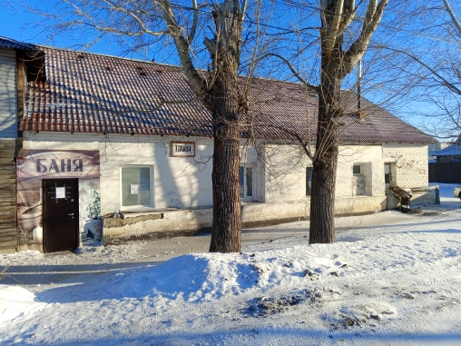 | 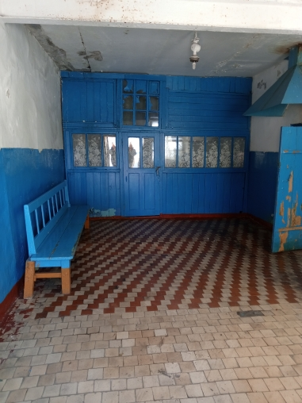
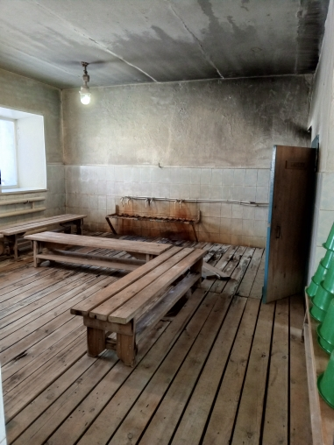 | 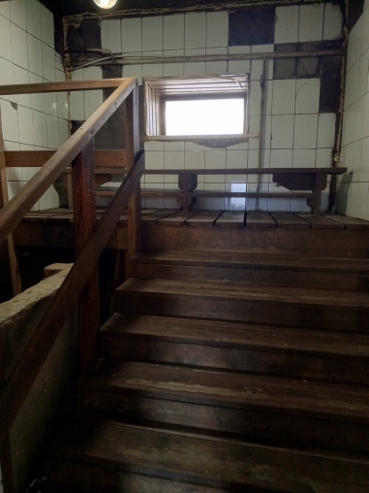

Целевое назначение муниципального имущества, права на которое передаются по договору: для обеспечения бытовыми услугами населения в соответствии с конструктивными и эксплуатационными данными сооружения.

Начальная (минимальная) цена размера арендной платы:
№ лота | Наименование имущества, его характеристика | Размер арендной платы, установленный по результатам оценки независимым оценщиком (в месяц)
1 | - баня, кадастровый номер 22:49:020104:467, расположенная по адресу: Алтайский край, Топчихинский район, село Топчиха, переулок Мельничный, д. 20а, общей площадью 146,5 кв.м., расположенное на земельном участке из земель населенных пунктов, находящихся в собственности Топчихинского сельсовета с кадастровым номером 22:49:020104:463, площадью 310 квадратных метров. | 1474,75  (одна тысяча четыреста семьдесят четыре) рубля 75 копеек в месяц
В зависимости от вида деятельности арендатора при заключении договора аренды Имущества применяется коэффициент 0,5, определяемый в соответствии с Положением об арендной плате за сдаваемое в аренду имущество собственности муниципального образования Топчихинский сельсовет, утвержденным решением Топчихинского сельского Совета депутатов Топчихинского района Алтайского края от 25.12.2012 года №75, для предприятий бытового обслуживания.
Срок действия договора аренды муниципального имущества: 5 (пять) лет.
Порядок, место, дата начала и дата и время окончания срока подачи заявок на участие в конкурсе.
Процедура конкурса проводится на электронной площадке «РТС-тендер» https://www.rts-tender.ru
Указанное в настоящей конкурсной документации время – местное время Организатора торгов.
При исчислении сроков принимается время сервера электронной торговой площадки.
Дата и время начала подачи заявок: 25 июня 2025 года в 14-00;
Подача заявок осуществляется круглосуточно.
Дата и время окончания подачи заявок: 25 сентября 2025 года в 14-00.
Дата и время открытия доступа к поданным в форме электронных документов заявкам на участие в конкурсе: 25 июня 2025 года в 15-00.
Дата, время и срок проведения итогов конкурса: 25 сентября 2025 года в 14-00.
Требование о внесении задатка: определить задаток для участия в открытом конкурсе – 20% от начальной цены аренды.
Порядок внесения задатка и его возврата.
Настоящее информационное сообщение является публичной офертой для заключения договора о задатке в соответствии со статьей 437 Гражданского кодекса Российской Федерации, а подача претендентом заявки и перечисление задатка являются акцептом такой оферты, после чего договор о задатке считается заключенным в письменной форме.
Задаток вносится в валюте Российской Федерации на счет электронной площадки www.rts-tender.ru:
Получатель | ООО «РТС-тендер»
Наименование банка | Филиал «Корпоративный» ПАО «Совкомбанк»
Расчетный счёт | 40702810512030016362
Корр. счёт | 30101810445250000360
БИК | 044525360
ИНН | 7710357167
КПП | 773001001
Назначение платежа | Внесение гарантийного обеспечения по Соглашению о внесении гарантийного обеспечения, № аналитического счета _________, без НДС.
(Номер аналитического счета (индивидуальный) можно найти в личном кабинете в разделе «ФИНАНСЫ И ДОКУМЕНТЫ», подраздел «СЧЕТА И ТРАНЗАКЦИИ».)
Задаток вносится единым платежом.
Документом, подтверждающим поступление задатка на счет Продавца, является выписка с указанного расчетного счета.
Порядок возврата задатка.
Лицам, перечислившим задаток для участия в открытом конкурсе, денежные средства возвращаются в следующем порядке:
а) участникам (за исключением победителя) - в течение 5 (пяти) календарных дней со дня подведения итогов открытого конкурса;
б) претендентам, не допущенным к участию в открытом конкурсе, - в течение 5 (пяти) календарных дней со дня подписания протокола о признании претендентов участниками;
Задаток победителя засчитывается в счет оплаты аренды муниципального имущества и подлежит перечислению в установленном порядке в бюджет муниципального образования Топчихинский район Алтайского края в течение 5 (пяти) календарных дней со дня истечения срока, установленного для заключения договора аренды муниципального имущества.
При уклонении или отказе победителя от заключения в установленный срок договора купли-продажи имущества результаты аукциона аннулируются Продавцом, победитель утрачивает право на заключение указанного договора, задаток ему не возвращается.
В случае отзыва претендентом заявки, поступивший задаток подлежит возврату в течение 5 (пяти) календарных дней со дня поступления уведомления об отзыве заявки.
В случае отзыва претендентом заявки позднее дня окончания приема заявок задаток возвращается в порядке, установленном для претендентов, не допущенных к участию в продаже имущества.
Сроки и порядок оплаты по договору аренды:
Размер арендной платы определяется в соответствии с результатами открытого конкурса на право заключения договора аренды муниципального имущества.
Арендная плата вносится Арендатором на счет:
УФК по Алтайскому краю (Администрация Топчихинского сельсовета
Топчихинского района Алтайского края, л/с 04173022170)
ИНН 2279002166
КПП 227901001
Единый казначейский счет 40102810045370000009
Казначейский счет 03100643000000011700
БИК 010173001
Реквизиты банка: ОТДЕЛЕНИЕ БАРНАУЛ БАНКА РОССИИ//УФК по
Алтайскому краю г. Барнаул
ОКТМО 01649462
КБК 30311105035100000120 Наименование КБК: Доходы от сдачи в аренду имущества, находящегося в оперативном управлении органов управления сельских поселений и созданных ими учреждений (за исключением имущества муниципальных бюджетных и автономных учреждений) Назначение платежа: арендная плата за пользование имуществом
Размер платежей определяется без учета налога на добавленную стоимость (НДС). НДС определяется и оплачивается Арендатором самостоятельно в соответствии с действующим налоговым законодательством.
Арендная плата вносится ежемесячно до 10 числа месяца, следующего за текущим.
При перечислении платежей Арендатор обязан указывать в платежном документе ИНН и КПП Арендатора, код бюджетной классификации, точное назначение платежа, дату Договора. При отсутствии в платежном документе этих сведений платеж считается произведенным ненадлежащим образом.
В случае несвоевременного внесения арендной платы на сумму основного долга начисляются пени в размере одной трехсотой ставки рефинансирования Центрального банка Российской Федерации за каждый день просрочки. (Проект договора – приложение 2).
Организатор конкурса вправе отказаться от проведения конкурса. Извещение об отказе от проведения конкурса формируется с использованием официального сайта www.new.torgi.gov.ru, подписывается усиленной квалифицированной подписью лица, уполномоченного действовать от имени организатора конкурса, и размещается на официальном сайте не позднее чем за пять дней до даты окончания срока подачи заявок на участие в конкурсе. В течение одного часа с момента размещения извещения об отказе от проведения конкурса на официальном сайте оператор электронной площадки размещает извещение об отказе от проведения конкурса на электронной площадке. Денежные средства, внесенные в качестве задатка, возвращаются заявителю в течение пяти рабочих дней с даты размещения извещения об отказе от проведения конкурса на официальном сайте.
Срок отказа организатора от конкурса: 24 августа 2025 года в 14-00.
Организатор конкурса вправе принять решение о внесении изменений в извещение о проведении конкурса. Такие изменения формируются организатором конкурса с использованием официального сайта www.new.torgi.gov.ru, подписываются усиленной квалифицированной подписью лица, уполномоченного действовать от имени организатора конкурса, и размещаются организатором конкурса на официальном сайте не позднее чем за пять дней до даты окончания срока подачи заявок на участие в конкурсе. В течение одного часа с момента размещения изменений в извещение о проведении конкурса на официальном сайте оператор электронной площадки размещает такие изменения на электронной площадке. При этом срок подачи заявок на участие в конкурсе должен быть продлен таким образом, чтобы с даты размещения на официальном сайте торгов внесенных изменений в извещение о проведении конкурса до даты окончания подачи заявок на участие в конкурсе он составлял не менее тридцати дней. Изменение предмета конкурса не допускается.

Глава Администрации сельсовета Н.С. Краскова

